ĐẠI HỌC ĐÀ NẴNG
TRƯỜNG ĐẠI HỌC SƯ PHẠM KỸ THUẬT
KHOA CÔNG NGHỆ SỐ
------



BÁO CÁO CHUYÊN ĐỀ CƠ SỞ DỮ LIỆU
Đề tài: Xây dựng hệ thống Kho dữ liệu và Khai phá dữ liệu hỗ trợ dự báo rủi ro tín dụng ngân hàng
Giáo viên: Ts. Nguyễn Tấn Thuận
Sinh viên thực hiện:
Võ Nguyễn Đại Hiếu : 23115053122217
Nguyễn Đăng Việt : 23115053122249
Lê Ngọc Tân : 23115053122236
Tô Đông Cẩn : 23115053122205

Đà Nẵng, tháng 5 năm 2026

MỤC LỤC
DANH MỤC HÌNH ẢNH 3
DANH MỤC BẢNG BIỂU 4
Chương 1 Thiết kế cơ sở dữ liệu red 6
1.1 Giới thiệu bài toán dự báo rủi ro tín dụng ngân hàng 6
1.2 Phân tích yêu cầu và hệ thống nghiệp vụ 6
1.3 Thiết kế cơ sở dữ liệu hệ thống (Mô hình ERP) 6
Chương 2 EXTRACT – TRANSFORM – LOAD (ETL) 9
2.1 Tổng quan về quy trình ETL 9
2.2 Trích xuất dữ liệu (Extract) bằng Excel Source 10
2.3 Chuẩn hóa và chuyển đổi dữ liệu (Transform) qua Derived Column 10
2.4 Nạp dữ liệu (Load) qua OLE DB Destination 10
Chương 3 PHÂN TÍCH DỮ LIỆU VỚI CÔNG CỤ SSAS 12
3.1 Nền tảng khai phá dữ liệu với SSAS 12
3.2 Khởi tạo Nguồn dữ liệu 12
3.3 Ứng dụng các thuật toán Khai phá dữ liệu 12
Chương 4 TRIỂN KHAI DỊCH VỤ VÀ GIAO DIỆN HỆ THỐNG 14
4.1 Kiến trúc ứng dụng Web (Web Solution Architecture) 14
4.2 Giao diện Giám sát Trung tâm (Command Center - CIC Analytics) 15
4.3 Phân tích trực quan bằng Biểu đồ Khai phá dữ liệu 16
4.4 Luồng xử lý quyết định và Khuyến nghị AI theo thời gian thực 16
4.5 Phân hệ Dự báo Mô hình Cây quyết định (Decision Tree Prediction Engine) 17
4.6 Phân hệ Đánh giá Xác suất Hồi quy Logistic (Probability Engine) 19
4.7 Phân hệ Phân cụm và Định vị Khách hàng (Customer Segmentation Engine) 21
4.8 Kết luận 22

DANH MỤC HÌNH ẢNH
Hình 1.1: Database Diagrams bảng Credit 7
Hình 2.1: Luồng dữ liệu (Data Flow Task) cấu hình quy trình ETL trong công cụ SSIS. 9
Hình 3.1: Cấu trúc dự án ASM_DM_Loan trong Visual Studio với các cấu trúc Khai phá dữ liệu. 12
Hình 4.1: Cấu trúc thư mục mã nguồn Web MVC của dự án 14
Hình 4.2: Giao diện Bảng điều khiển Command Center với các chỉ số báo cáo. 15
Hình 4.3: Luồng xử lý quyết định tín dụng theo thời gian thực (Live Decision Tree Stream). 17
Hình 4.4: Giao diện mô phỏng và giải thích luồng quyết định của mô hình Cây quyết định 18
Hình 4.5: Phân tích xác suất phê duyệt đối với Mẫu Hồ sơ Tốt 19
Hình 4.6: Phân tích xác suất và Khuyến nghị đối với Mẫu Hồ sơ Xấu có rủi ro cao 20
Hình 4.7: Giao diện Phân cụm K-Means và Bản đồ Định vị Radar 21

DANH MỤC BẢNG BIỂU
Bảng 1.1: Bảng phân công nhiệm vụ các thành viên trong nhóm 5

DANH SÁCH THÀNH VIÊN ĐẢM NHẬN TƯƠNG ỨNG VỚI CÁC CHỨC NĂNG
Tên | Công việc
Võ Nguyễn Đại Hiếu | - Tìm execl chuẩn  - Chuẩn hóa SQL  - Tes, nâng cấp các chức năng  - Phân tích execl, SQL
Nguyễn Đăng Việt | - Model Decision Tree  - Clustering
Lê Ngọc Tân | - Làm web  - Truy vấn MDX lên trang web ( cả 3 model )
Tô Đông Cẩn | - Đẩy execl sang SQL  - Xuất file SQL  - Làm word chuẩn báo cáo
Bảng 1.1: Bảng phân công nhiệm vụ các thành viên trong nhóm

Thiết kế cơ sở dữ liệu red

Giới thiệu bài toán dự báo rủi ro tín dụng ngân hàng
Trong bối cảnh nền kinh tế thị trường số hóa, hoạt động cấp tín dụng là nghiệp vụ cốt lõi mang lại lợi nhuận cho ngân hàng nhưng cũng tiềm ẩn rủi ro nợ xấu cao nhất. Quy trình xét duyệt truyền thống dựa vào sức người thường tốn thời gian, thiếu tính bao quát khi phải xử lý hàng chục ngàn hồ sơ và dễ bị ảnh hưởng bởi cảm tính.
Đề tài này được thực hiện nhằm xây dựng một hệ thống thông minh, tích hợp các kỹ thuật khai phá dữ liệu (Data Mining) để hỗ trợ quá trình thẩm định. Hệ thống hoạt động như một phân hệ ERP (Enterprise Resource Planning) thu nhỏ, tập trung quản lý toàn bộ dữ liệu lịch sử khách hàng, từ đó phân tích và đưa ra các dự báo tỷ lệ rủi ro, khuyến nghị "Duyệt" (Approved) hay "Từ chối" (Rejected) một cách tự động, khách quan và minh bạch.

Phân tích yêu cầu và hệ thống nghiệp vụ
Để đáp ứng bài toán thực tế, hệ thống được thiết kế với các yêu cầu khắt khe:
- Quản trị dữ liệu tập trung: Hệ thống phải lưu trữ toàn diện thông tin cá nhân, nhân khẩu học, thu nhập, lịch sử tín dụng và chi tiết khoản vay của khách hàng.
- Khả năng mở rộng và tích hợp: Cơ sở dữ liệu phải được chuẩn hóa để dễ dàng tiếp nhận luồng dữ liệu (ETL) từ các nguồn ngoại vi như file Excel, đồng thời tương thích hoàn toàn với nền tảng phân tích SQL Server Analysis Services (SSAS).
- Hỗ trợ truy xuất thời gian thực: Cấu trúc dữ liệu cần tối ưu để hệ thống Web có thể truy vấn nhanh chóng các kết quả dự báo.

Thiết kế cơ sở dữ liệu hệ thống (Mô hình ERP)
Qua quá trình nghiên cứu, nhóm đã thiết kế một bảng dữ liệu trung tâm mang tên credit nhằm lưu trữ mọi khía cạnh của một hồ sơ tín dụng.

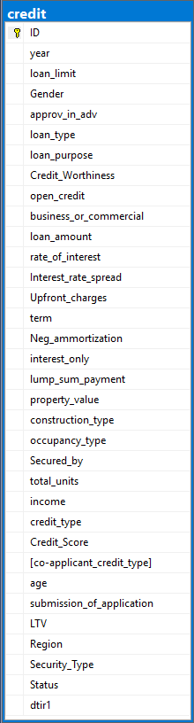

Database Diagrams bảng Credit
- Nhóm định danh và ngữ cảnh: ID (Mã hồ sơ duy nhất), year (Năm vay), Region (Khu vực), submission_of_application (Kênh nộp hồ sơ). Nhóm này giúp phân tích rủi ro theo yếu tố vĩ mô và địa lý.
- Nhóm nhân khẩu học và năng lực tài chính: Gender (Giới tính), age (Độ tuổi), income (Thu nhập). Đặc biệt, Credit_Score (Điểm tín dụng) là chỉ số cốt lõi đánh giá uy tín lịch sử của khách hàng.
- Nhóm chi tiết hợp đồng vay: loan_amount (Số tiền vay), rate_of_interest (Lãi suất), term (Kỳ hạn vay), loan_purpose (Mục đích vay). Các yếu tố này xác định độ lớn của rủi ro mà ngân hàng phải gánh chịu.
- Nhóm tài sản đảm bảo và Chỉ số an toàn: property_value (Giá trị tài sản thế chấp), LTV (Loan-To-Value - Tỷ lệ vay trên giá trị tài sản), dtir1 (Debt-to-Income Ratio - Tỷ lệ nợ trên thu nhập). Đây là các chỉ số sống còn giúp ngân hàng thu hồi vốn nếu khách hàng mất khả năng thanh toán.
- Biến mục tiêu (Target Label): Status. Đây là trường dữ liệu lưu trữ kết quả của hồ sơ (Ví dụ: Đã duyệt / Bị từ chối), đóng vai trò là "nhãn" để huấn luyện các mô hình Machine Learning ở Chương 3.

EXTRACT – TRANSFORM – LOAD (ETL)

Tổng quan về quy trình ETL
Dữ liệu thô trong thực tế thường tồn tại dưới nhiều định dạng phân tán, không đồng nhất và chứa nhiều nhiễu. Quy trình ETL (Extract - Transform - Load) là bước bắt buộc để biến dữ liệu thô thành nguồn dữ liệu sạch, có cấu trúc phục vụ cho kho dữ liệu (Data Warehouse).
Thay vì xử lý thủ công, nhóm đã quyết định sử dụng công cụ SQL Server Integration Services (SSIS) – một thành phần cốt lõi của Microsoft SQL Server – để tự động hóa toàn bộ luồng luân chuyển và chuẩn hóa dữ liệu. Gói dịch vụ SSIS (Package.dtsx) được xây dựng giúp quy trình này diễn ra liền mạch, hạn chế tối đa sai sót từ con người.
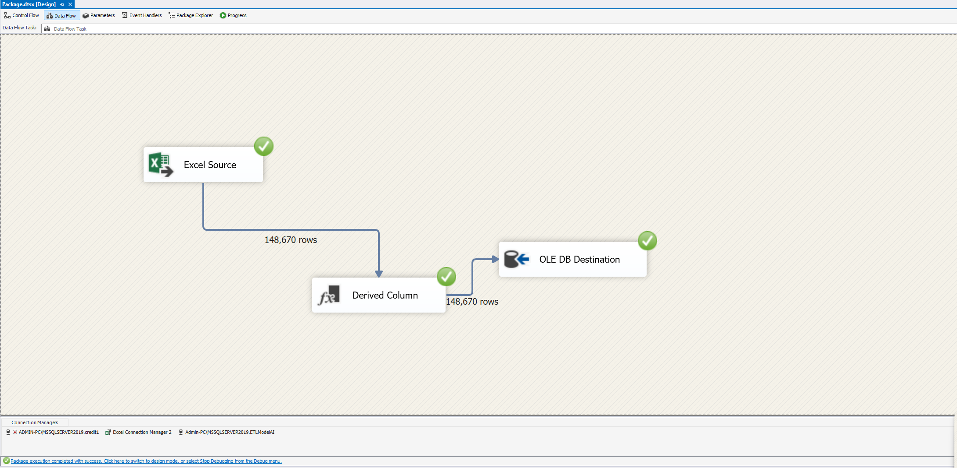

Luồng dữ liệu (Data Flow Task) cấu hình quy trình ETL trong công cụ SSIS.

Trích xuất dữ liệu (Extract) bằng Excel Source
Trong giai đoạn này, nhóm đã tìm kiếm và thu thập một tập dữ liệu tín dụng quy mô lớn dưới định dạng tệp Excel. Tập dữ liệu này chứa hàng chục ngàn dòng bản ghi lịch sử về các khoản vay đã được giải ngân hoặc từ chối trong quá khứ.
Để đưa dữ liệu vào luồng xử lý, thành viên Tô Đông Cẩn đã sử dụng component Excel Source trong luồng Data Flow của SSIS. Khối này được cấu hình thông qua Excel Connection Manager để đọc trực tiếp các hàng và cột từ tệp dữ liệu phẳng gốc. Đặc thù của file Excel là dữ liệu không bị ràng buộc chặt chẽ về kiểu, nên việc trích xuất nguyên bản ở bước này đóng vai trò như một bộ đệm (buffer) trước khi đưa vào các bước kiểm tra khắt khe hơn.

Chuẩn hóa và chuyển đổi dữ liệu (Transform) qua Derived Column
Đây là công đoạn quan trọng nhất để khắc phục các nhược điểm của dữ liệu thô từ Excel. Thay vì đẩy trực tiếp vào cơ sở dữ liệu, luồng dữ liệu từ Excel Source được nối qua component Derived Column (Cột dẫn xuất).
Tại khối Derived Column, nhóm tiến hành thực hiện các phép biến đổi (Transformations) thiết yếu:
- Ép kiểu dữ liệu (Data Type Casting): Chuyển đổi các cột dữ liệu được hiểu là chuỗi văn bản (Text/String) trong Excel thành các kiểu dữ liệu tính toán chính xác trong SQL (như Float, Decimal, Integer) cho các trường tài chính (loan_amount, property_value, income).
- Xử lý dữ liệu rỗng và tạo các biến mới: Sử dụng các biểu thức (Expressions) trong SSIS để thay thế các giá trị Null/Missing, hoặc tạo ra các cột phái sinh mới từ dữ liệu có sẵn nhằm mục đích tăng cường chất lượng thông tin trước khi đưa vào mô hình học máy.

Nạp dữ liệu (Load) qua OLE DB Destination
Sau khi dòng dữ liệu đã chạy qua khối Derived Column và đạt chuẩn về mặt định dạng, nhóm tiến hành đổ toàn bộ kết quả vào cơ sở dữ liệu đích thông qua component OLE DB Destination.
Thành phần này được kết nối qua OLE DB Connection Manager trỏ trực tiếp đến máy chủ SQL Server nội. Tại đây, dữ liệu được ánh xạ (mapping) chính xác vào cấu trúc bảng credit (đã được thiết kế với các ràng buộc khóa chính và kiểu dữ liệu ở Chương 1). Thành viên Tô Đông Cẩn đã hỗ trợ kiểm tra đối soát quy trình này, đảm bảo hàng ngàn bản ghi được đẩy vào SQL Server một cách toàn vẹn. CSDL SQL Server lúc này đã trở thành một "Data Source" sạch sẽ, chuẩn mực, sẵn sàng cung cấp dữ liệu cho engine SSAS ở Chương 3.

PHÂN TÍCH DỮ LIỆU VỚI CÔNG CỤ SSAS

Nền tảng khai phá dữ liệu với SSAS
Khai phá dữ liệu (Data Mining) là quá trình tự động tìm kiếm các mẫu (patterns), quy luật và mối liên hệ ẩn sâu trong các tập dữ liệu lớn. Nhóm sử dụng nền tảng Microsoft SQL Server Analysis Services (SSAS) – một công cụ mạnh mẽ hỗ trợ xây dựng, triển khai các thuật toán khai phá dữ liệu.
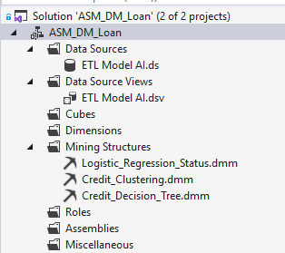

Cấu trúc dự án ASM_DM_Loan trong Visual Studio với các cấu trúc Khai phá dữ liệu.

Khởi tạo Nguồn dữ liệu
Như thể hiện trong cấu trúc dự án (Hình 3.1), bước đầu tiên nhóm tạo Data Sources (ETL Model AI.ds) kết nối trực tiếp vào CSDL SQL đã có dữ liệu ở Chương 2. Tiếp theo, nhóm xây dựng Data Source Views (ETL Model AI.dsv) để chọn lọc ra bảng credit và các trường dữ liệu cần thiết, loại bỏ các cột không mang tính dự báo.

Ứng dụng các thuật toán Khai phá dữ liệu
Dựa trên Data Source Views, thành viên Nguyễn Đăng Việt đã xây dựng 3 Mining Structures chính tương ứng với 3 thuật toán học máy:

Mô hình Cây quyết định (Decision Tree - Credit_Decision_Tree.dmm)
Cây quyết định là thuật toán phân loại dạng rẽ nhánh. Thuật toán sẽ tính toán độ lợi thông tin (Information Gain) của từng thuộc tính (như Credit_Score, income, dtir1) để chia tách tập dữ liệu. Kết quả tạo ra một cây quy tắc IF-THEN. Ví dụ: NẾU Credit_Score > 700 VÀ dtir1 < 30% THÌ trạng thái là Approved. Mô hình này rất được ưa chuộng trong ngân hàng vì tính minh bạch (White-box model), các chuyên viên có thể dễ dàng giải thích cho khách hàng lý do hồ sơ bị từ chối.

Mô hình Phân cụm (Clustering)
Nhóm sử dụng thuật toán K-Means để gom cụm (Clustering) tệp khách hàng. Thuật toán không cần biến mục tiêu (Unsupervised learning) mà tự động tìm ra sự tương đồng giữa các hồ sơ dựa trên đa biến số để chia thành các nhóm. Ví dụ, hệ thống có thể chia khách hàng thành các cụm: Subprime (Rủi ro rất cao), Moderate (Rủi ro trung bình), High Quality (Rủi ro thấp). Điều này giúp ngân hàng xây dựng các gói lãi suất tùy chỉnh cho từng nhóm.

Mô hình Hồi quy Logistic (Logistic Regression)
Thay vì trả về kết quả nhị phân (Có/Không), Hồi quy Logistic giúp tính toán ra xác suất (Probability từ 0 đến 1) của một sự kiện xảy ra. Dựa vào các biến độc lập liên tục (tuổi tác, thu nhập, số tiền vay), mô hình sẽ dự báo xác suất hồ sơ vỡ nợ là bao nhiêu phần trăm. Dựa vào một ngưỡng (Threshold) định trước (ví dụ 80%), hệ thống sẽ quyết định đưa ra khuyến nghị cuối cùng.

TRIỂN KHAI DỊCH VỤ VÀ GIAO DIỆN HỆ THỐNG

Kiến trúc ứng dụng Web (Web Solution Architecture)
Để người dùng cuối (nhân viên tín dụng, quản lý) có thể tương tác trực quan với các mô hình dữ liệu phức tạp của SSAS, thành viên Lệ Ngọc Tân đã phát triển ứng dụng Web ASM_DM_Loan_UI
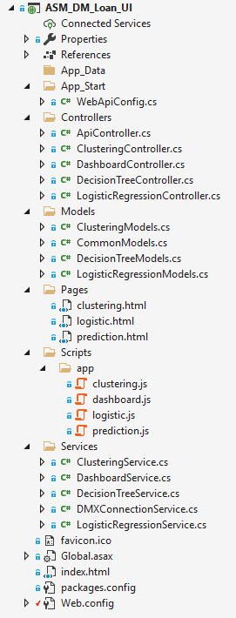

Cấu trúc thư mục mã nguồn Web MVC của dự án
Dự án được phát triển theo mô hình kiến trúc phân lớp MVC mạnh mẽ:
- Controllers: Điều hướng nghiệp vụ như DashboardController.cs, DecisionTreeController.cs, ClusteringController.cs.
- Services: Chứa logic cốt lõi. Đặc biệt là DMXConnectionService.cs đóng vai trò là cầu nối giao tiếp trực tiếp với bộ máy SSAS thông qua ngôn ngữ truy vấn DMX (Data Mining Extensions).
- Scripts / Pages: Xử lý giao diện người dùng (Frontend) thông qua HTML và JavaScript (như dashboard.js, clustering.js, prediction.js) để vẽ biểu đồ và xử lý luồng dữ liệu thời gian thực

Giao diện Giám sát Trung tâm (Command Center - CIC Analytics)
Giao diện được thiết kế với phong cách Dashboard hiện đại, cung cấp cái nhìn toàn cảnh về tình hình tín dụng của ngân hàng.
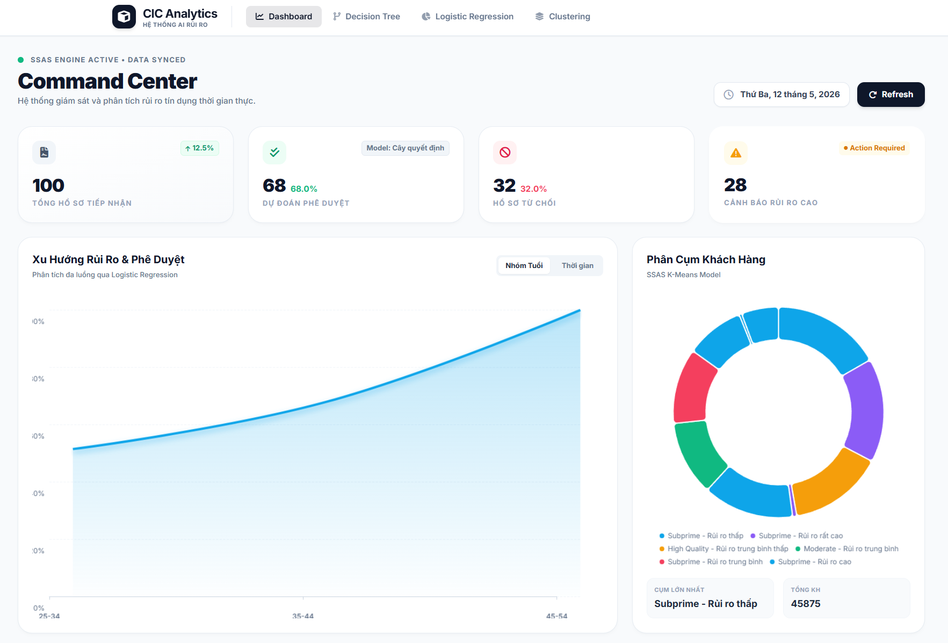

Giao diện Bảng điều khiển Command Center với các chỉ số báo cáo.
Trên Dashboard hiển thị rõ rệt các chỉ số (KPIs) quan trọng: Tổng hồ sơ tiếp nhận (100), số hồ sơ dự đoán phê duyệt (68 tương đương 68%), số hồ sơ từ chối (32 tương đương 32%), và cảnh báo rủi ro cao (28 hồ sơ yêu cầu chú ý). Việc áp dụng dữ liệu trực quan giúp nhà quản trị nắm bắt tình hình phê duyệt tín dụng tức thời.

Phân tích trực quan bằng Biểu đồ Khai phá dữ liệu
Web tích hợp trực tiếp kết quả từ các mô hình SSAS thành các biểu đồ tương tác:
- Biểu đồ Xu hướng Rủi ro và Phê duyệt: Thể hiện phân tích đa luồng qua mô hình Logistic Regression, biểu diễn dạng biểu đồ diện tích (Area Chart) cho thấy sự tương quan giữa các nhóm tuổi (25-34, 35-44, 45-54) theo thời gian đối với tỷ lệ phê duyệt.
- Biểu đồ Phân cụm (Donut Chart): Mapping trực tiếp từ mô hình K-Means của SSAS. Trực quan hóa tỷ lệ các nhóm khách hàng: "Subprime - Rủi ro thấp", "Moderate - Rủi ro trung bình", "High Quality - Rủi ro thấp". Người dùng có thể xem tổng lượng khách hàng trong từng cụm (ví dụ cụm lớn nhất chứa 45,875 khách hàng).

Luồng xử lý quyết định và Khuyến nghị AI theo thời gian thực
Đây là chức năng giá trị nhất của hệ thống phục vụ trực tiếp cho chuyên viên thẩm định. Khi một hồ sơ mới được nạp vào, hệ thống Service sẽ dùng lệnh DMX PREDICT gửi thông số (như Credit Score, Khoản vay) tới mô hình Decision Tree
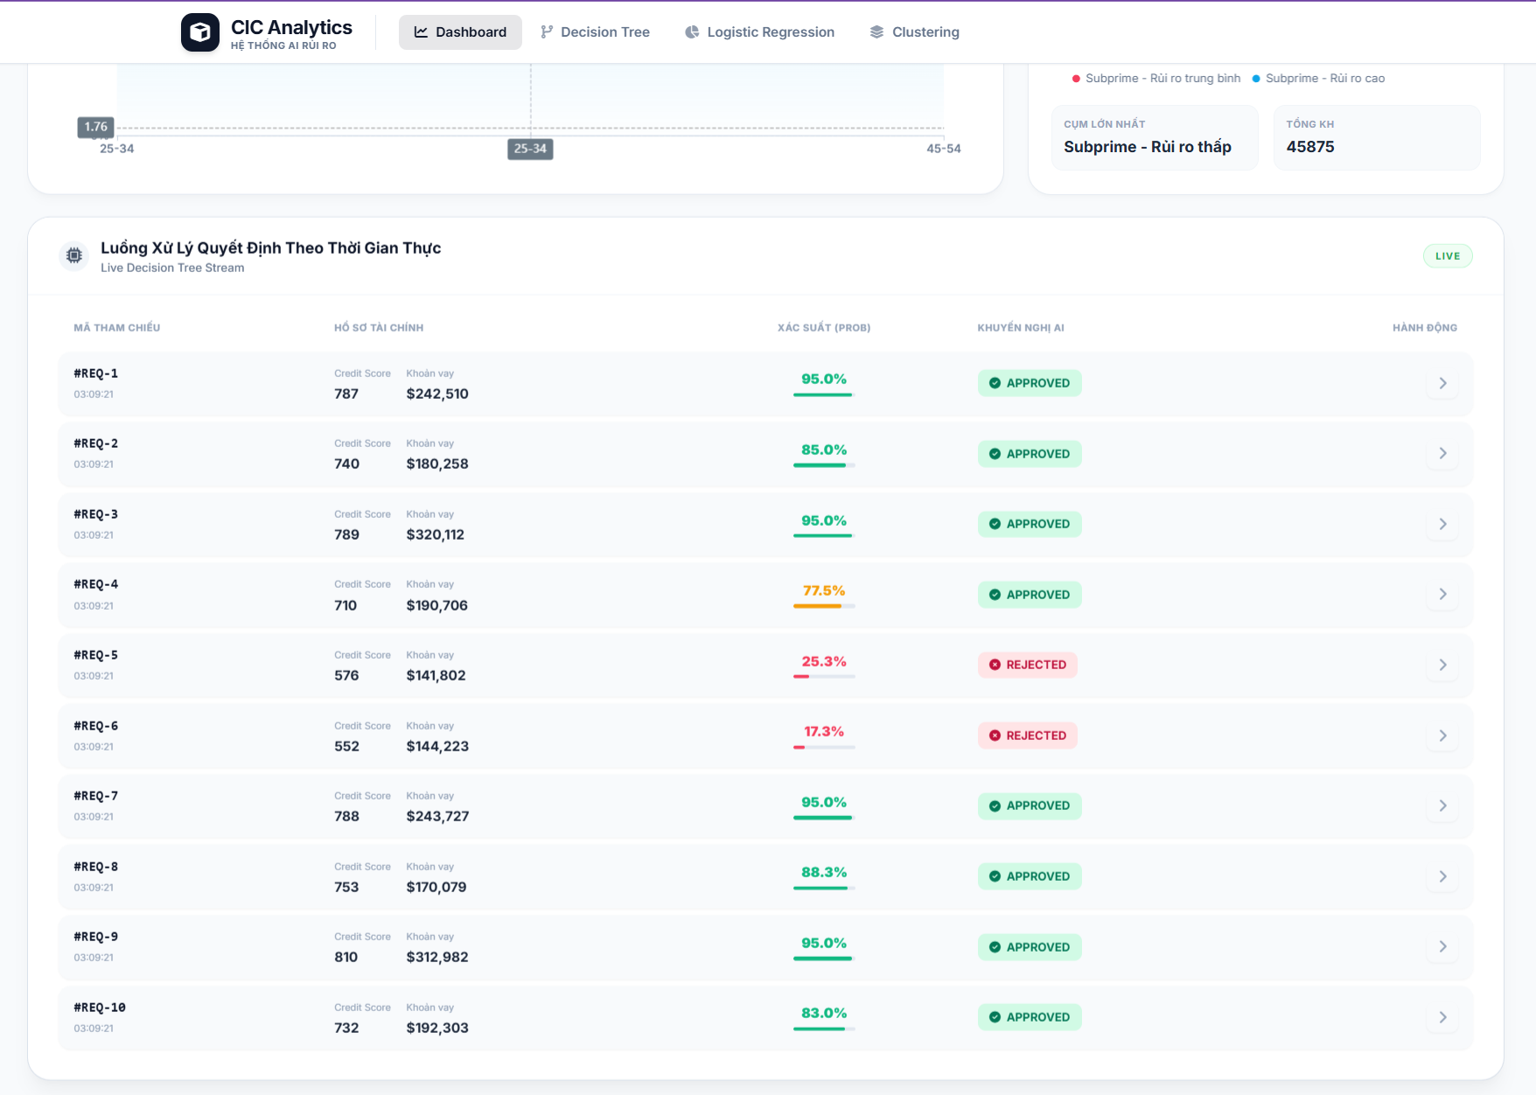

Luồng xử lý quyết định tín dụng theo thời gian thực (Live Decision Tree Stream).
Giao diện Live Stream cung cấp một danh sách các hồ sơ đang chờ duyệt với các chi tiết sau:
- Hồ sơ tài chính: Lấy hai biến quan trọng là Điểm tín dụng (Credit Score) và Khoản vay (Ví dụ: ID #REQ-1 có Credit Score 787, Khoản vay $242,510).
- Xác suất (PROB): Hệ thống SSAS trả về mức độ tin cậy của dự đoán (Ví dụ 95.0%, 85.0%, 17.3%).
- Khuyến nghị AI: Dựa vào xác suất, AI đưa ra quyết định rõ ràng bằng các tag màu: APPROVED (Xanh - Đủ điều kiện duyệt) hoặc REJECTED (Đỏ - Rủi ro cao, cần từ chối). Ví dụ hồ sơ #REQ-5 với Credit Score quá thấp (576) chỉ đạt xác suất 25.3% và lập tức bị hệ thống khuyến nghị REJECTED.

Phân hệ Dự báo Mô hình Cây quyết định (Decision Tree Prediction Engine)
Để giúp các chuyên viên tín dụng hiểu rõ lý do đằng sau mỗi quyết định của AI, nhóm đã xây dựng giao diện Decision Tree Prediction Engine. Giao diện này cho phép người dùng nhập trực tiếp một hồ sơ vay mới để kiểm thử hệ thống suy luận logic.
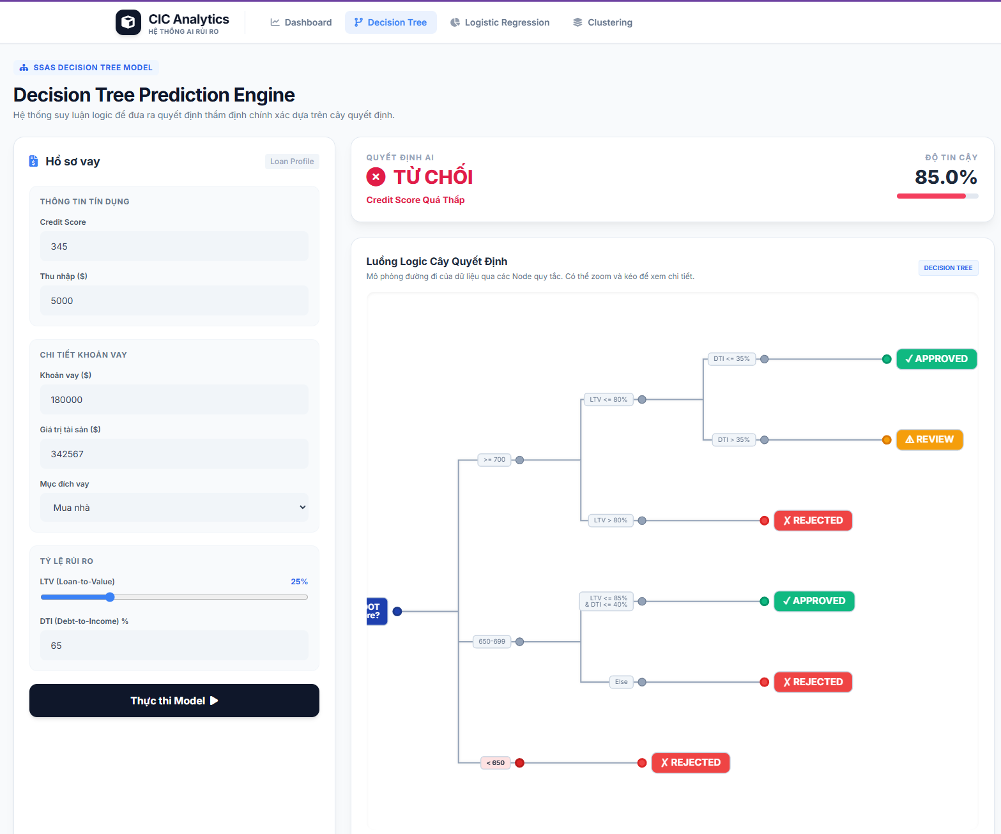

Giao diện mô phỏng và giải thích luồng quyết định của mô hình Cây quyết định
Tại giao diện này, chuyên viên sẽ nhập các thông số đầu vào gồm: Thông tin tín dụng (Credit Score, Thu nhập), Chi tiết khoản vay và Tỷ lệ rủi ro (LTV, DTI). Hệ thống không chỉ trả về Quyết định AI (Ví dụ: TỪ CHỐI với độ tin cậy 85.0%) mà còn vẽ ra một Luồng Logic Cây Quyết Định (Decision Tree Stream). Sơ đồ này minh họa trực quan đường đi của dữ liệu qua các Node quy tắc (Ví dụ: DTI > 35%, LTV < 80%) cho đến khi chạm đến Node lá cuối cùng để ra quyết định APPROVED, REVIEW hoặc REJECTED. Điều này đảm bảo tính minh bạch (White-box AI), giúp ngân hàng dễ dàng giải thích kết quả cho khách hàng.

Phân hệ Đánh giá Xác suất Hồi quy Logistic (Probability Engine)
Khác với Cây quyết định trả về kết quả phân loại tuyệt đối, mô hình Hồi quy Logistic được triển khai thành công cụ Probability Engine nhằm đo lường xác suất phê duyệt dưới dạng phần trăm (%).
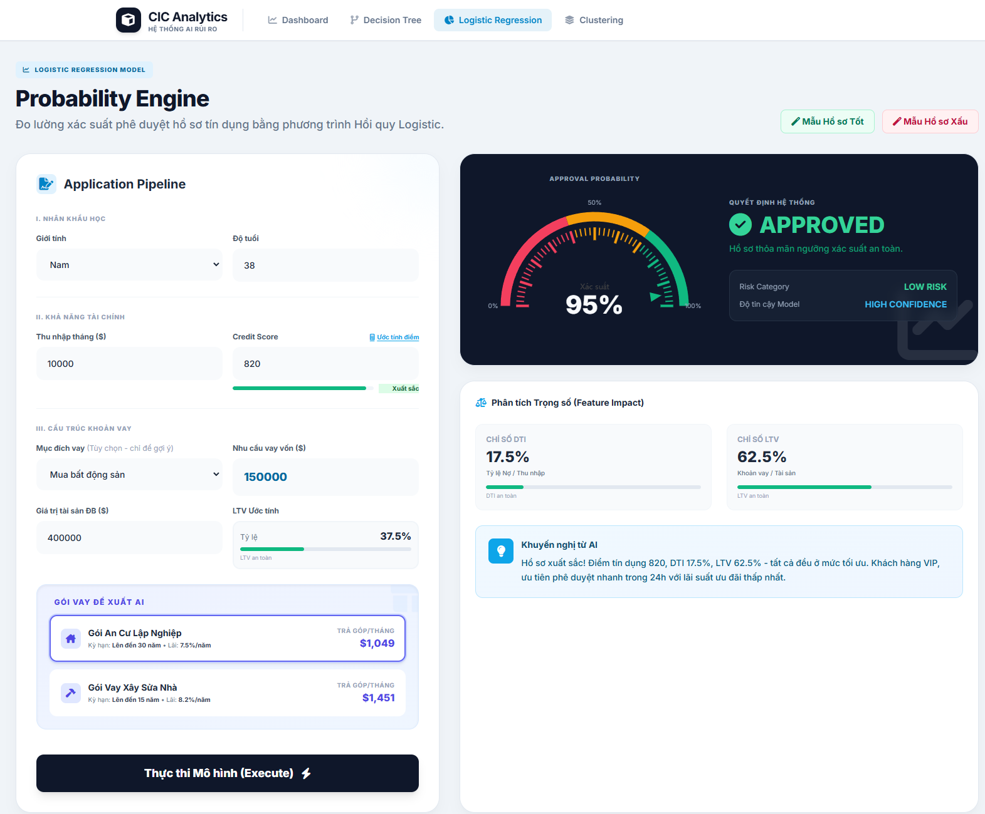

Phân tích xác suất phê duyệt đối với Mẫu Hồ sơ Tốt
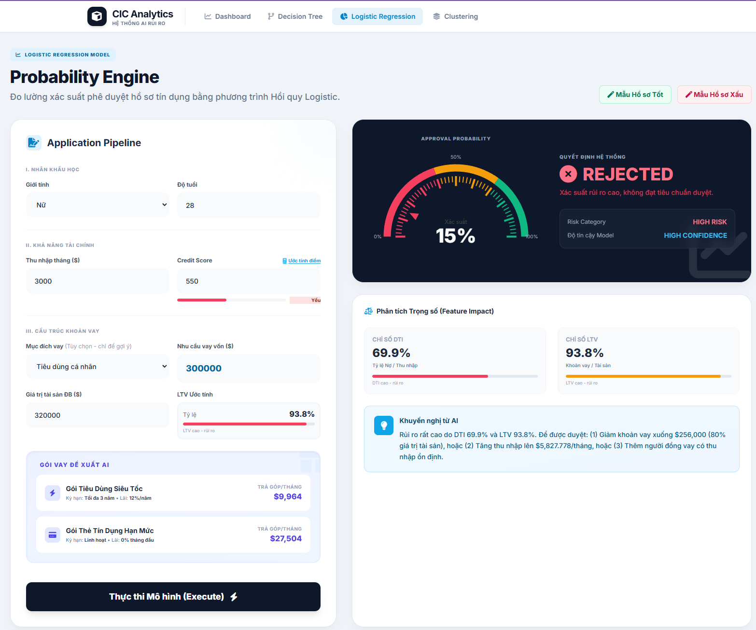

Phân tích xác suất và Khuyến nghị đối với Mẫu Hồ sơ Xấu có rủi ro cao
Phân hệ này bao gồm một Application Pipeline thu thập dữ liệu về Nhân khẩu học, Khả năng tài chính và Cấu trúc khoản vay. Kết quả được hiển thị nổi bật qua các thành phần:
- Đồng hồ Đo lường Xác suất (Approval Probability Gauge): Hiển thị trực quan tỷ lệ được duyệt. Ví dụ, với một hồ sơ tốt (Thu nhập cao, LTV an toàn), xác suất có thể đạt 75% (APPROVED - Low Risk). Ngược lại, với hồ sơ xấu (Credit Score yếu, nhu cầu vay quá cao), xác suất chỉ đạt 15% (REJECTED - High Risk).
- Phân tích Trọng số (Feature Impact): Hệ thống bóc tách các chỉ số rủi ro quan trọng nhất như Chỉ số DTI (Tỷ lệ Nợ/Thu nhập) và LTV (Khoản vay/Tài sản) bằng các thanh trạng thái cảnh báo màu đỏ/xanh. Trong Hình 4.7, hệ thống cảnh báo rõ DTI đang ở mức cực kỳ nguy hiểm (195.7%).
- Khuyến nghị AI linh hoạt: Đây là điểm sáng của ứng dụng. Nếu hồ sơ bị từ chối, AI sẽ đưa ra các giải pháp cụ thể cho khách hàng, ví dụ: (1) Giảm khoản vay xuống mức an toàn, (2) Tăng thu nhập thêm, hoặc (3) Thêm người đồng vay. Ngoài ra, hệ thống còn gợi ý các gói vay thay thế (Gói vay siêu tốc, Gói thẻ tín dụng) phù hợp với rủi ro hiện tại của khách hàng.

Phân hệ Phân cụm và Định vị Khách hàng (Customer Segmentation Engine)
Mô hình phân cụm K-Means được tích hợp vào ứng dụng để hỗ trợ phòng Marketing và Quản trị Rủi ro thực hiện phân tích đa chiều về tệp khách hàng.
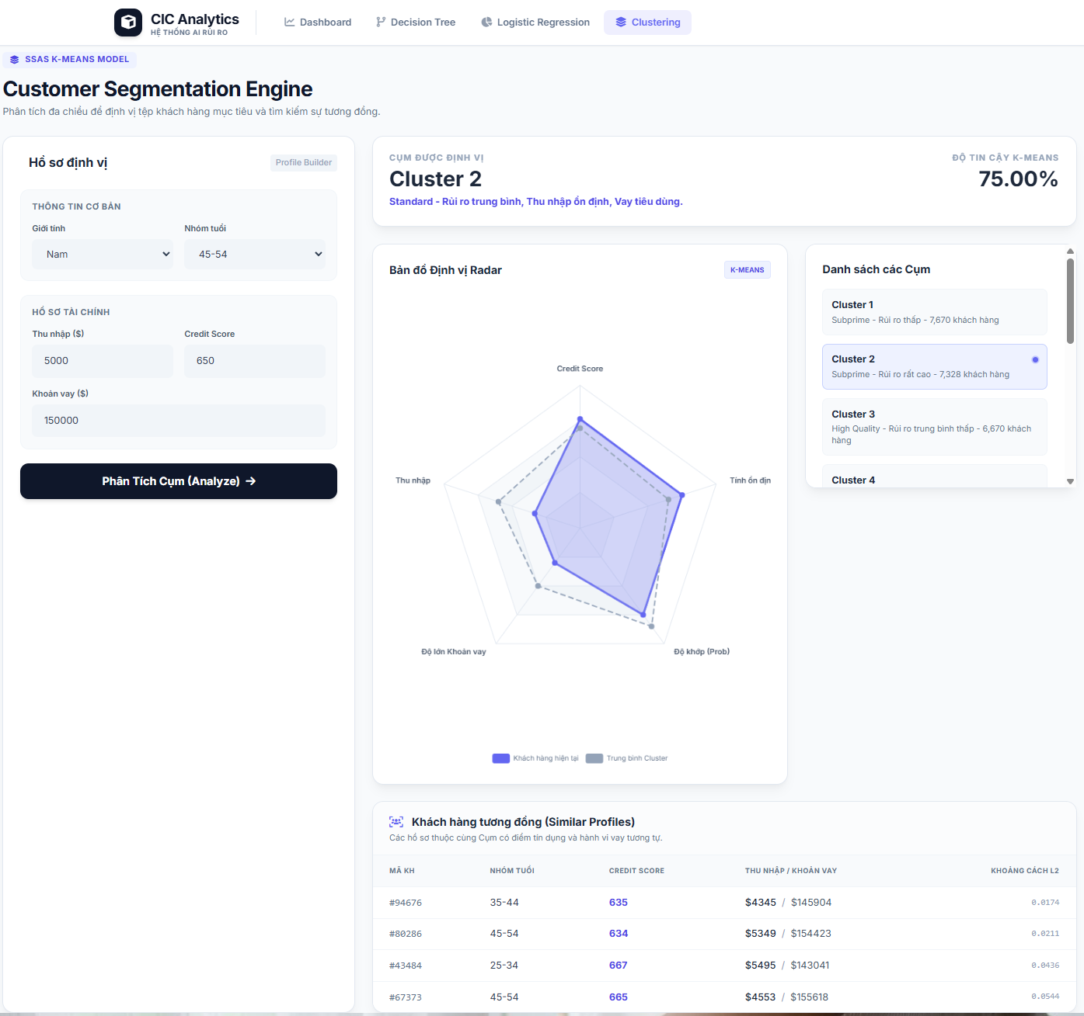

Giao diện Phân cụm K-Means và Bản đồ Định vị Radar
Khi nhập thông tin sơ bộ của khách hàng vào công cụ Hồ sơ định vị (Profile Builder), hệ thống sẽ tự động đối chiếu khoảng cách thuật toán để xếp khách hàng vào cụm tương ứng. Như trong Hình 4.8, khách hàng được phân vào Cluster 2 (Standard - Rủi ro trung bình, Thu nhập ổn định) với độ tin cậy 75.00%. Để chuyên viên dễ hình dung, hệ thống vẽ ra một Bản đồ Định vị Radar (Radar Chart) so sánh trực tiếp các đặc tính của khách hàng hiện tại (Thu nhập, Độ lớn khoản vay, Độ khớp, Tính ổn định) với đường biên trung bình của cả Cụm (Cluster Center). Đồng thời, hệ thống liệt kê danh sách các Khách hàng tương đồng (Similar Profiles) đang có trong cơ sở dữ liệu dựa trên khoảng cách hình học (L2 Distance), giúp chuyên viên có cơ sở tham chiếu thực tế để ra quyết định nhanh hơn.

Kết luận
Đồ án đã xây dựng thành công một chu trình khép kín từ khâu thu thập làm sạch dữ liệu (ETL), lưu trữ vào mô hình CSDL chuẩn (ERP), ứng dụng thành thạo các thuật toán phức tạp của Machine Learning (Decision Tree, Clustering, Logistic Regression) thông qua hệ thống SSAS, và cuối cùng là triển khai lên một ứng dụng Web trực quan. Hệ thống không chỉ có giá trị học thuật cao mà còn đáp ứng tính ứng dụng thực tiễn to lớn đối với ngành tài chính ngân hàng, giúp tối ưu hóa quy trình phê duyệt tín dụng, giảm tải sức người và hạn chế tối đa rủi ro nợ xấu trong tương lai.

